УТВЕРЖДАЮ
Технический директор ГК «Биокомплекс»
___________ / С.Ю. Николаенков
«____»___________2024 г.

Техническое задание
на оказание услуг по мехобработке спирали шнека сепаратора

- Общие требования
  - Наименование проводимых работ: мехобработка спирали шнека сепаратора;
  - Заказчик: ГК «Биокомплекс»;
  - Исполнитель:
  - Место проведения услуг: на территории Исполнителя;
  - Предоставляемое Заказчиком изделие – изделие типа вал с винтовой поверхностью вдоль продольной оси с примерными габаритными размерами 1298х265 мм;
  - При выполнении услуг должно быть обеспечено надёжное качество представленных материалов и режущих инструментов, используемых при выполнении услуг. Выполнение механической обработки должно проводиться на технически исправном технологическом оборудовании;
- Цель выполнения работ
  - Цель выполнения работ – достижение требуемых степеней точности и шероховатости методом механической обработки поверхности спирали шнека;
  - Материал обрабатываемой поверхности шнека – нержавеющая сталь;
  - По результатам механической обработки наружный диаметр спирали шнека должен соответствовать ⌀256,5^{+0,5} мм с Ra 6,3.
- Перечень и количество обрабатываемых изделий

№ п/п | Наименование услуг |  |  | Кол-во,  шт
Мехобработка спирали шнека сепаратора SB-780 ⌀256,5^{+0,5}мм с Ra 6,3
1 | Шнек сепаратора SB-780 |  |  | 1
D= ⌀256,5^{+0,5} |  | L=1016 | d=108

Маршрутный эскиз обработки шнека представлен ниже на рисунке 1.
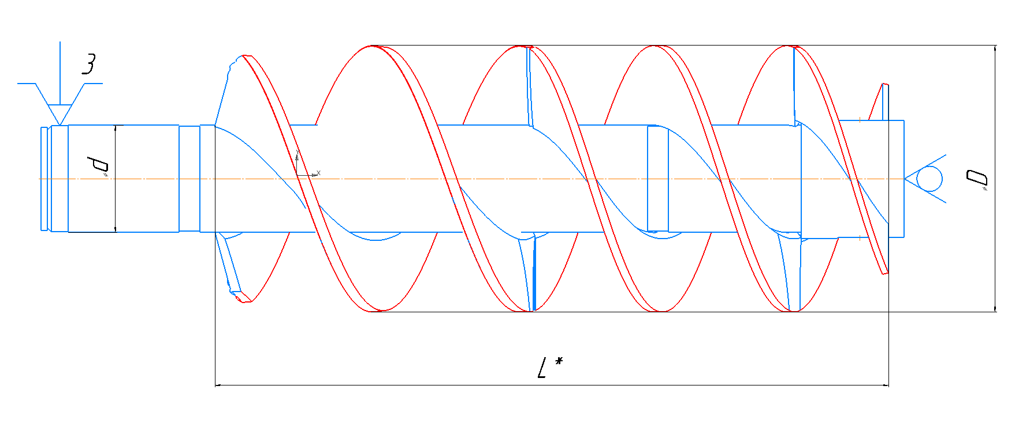
Рисунок 1 – Маршрутный эскиз обработки шнека
D – наружный диаметр спирали шнека
L – длина спирали
d – диаметр трубы шнека (установочной базы)

- Порядок приемки работ
4.1 Изделия, прошедшие механическую обработку, контролируются с использованием поверенных измерительных инструментов соответствующей точности.
4.2 Опытный образец предъявляется на приемочный контроль качества Заказчику;
4.3 Транспортировка обработанных изделий осуществляется в таре и/или упаковке Заказчика.

Ведущий инженер-технолог ____________/А.О. Гуля
ГК «Биокомплекс»

